

V Praze 30.7.2026
Vážení pedagogové,

dovolujeme si Vás pozvat na 22. akci Klubu Světa energie, která se uskuteční tentokrát ve dnech 24. – 26. 9. 2014 v Ostravě.

Na programu akce je:

- Exkurze na huti společnosti ArcelorMittal Ostrava
- Návštěva expozice „Malý svět techniky“ ve Science a technology centru v Ostravě
- Prohlídka Technologického centra v Ostravě-Vítkovicích (experimentální pyrolýzní jednotka a další přidružené technologie)
- Exkurze na Vysoké škole báňské

- Chybět nebudou ani:
  - Přednáška Marie Dufková na téma Energetika v roce 2050
  - Workshop s představiteli Vysoké školy báňské na téma popularizace vědy, výzkumu a studia technických oborů

Věříme, že společný profesní zájem i zajímavé prostředí vytvoří – stejně jako při minulých akcích Klubu – příjemný rámec setkání. Přínosem bude inspirace, nové informace z oboru, navázání cenných kontaktů a výměna zkušeností.
Vaše účast na setkání včetně stravování je hrazena z prostředků vzdělávacího programu energetické společnosti ČEZ „Svět energie“. Ve Vaší režii jsou pouze cestovní výlohy do Prahy, Brna či Ostravy.

Uzávěrka přihlášek je 16. 9. 2014.
POZOR – maximální počet účastníků setkání je 28 osob!

Úkolem Klubu Světa energie je poskytovat exkluzivní přehled o novinkách v oboru a zároveň vytvářet příležitosti k poznání zajímavých lidí. Doporučte členství v Klubu dalším pedagogům, kteří patří k aktivním ve svém oboru a mají zájem dávat svým studentům více, než jen to, co předepisují osnovy.

Těšíme se na milé setkání s Vámi.
S úctou 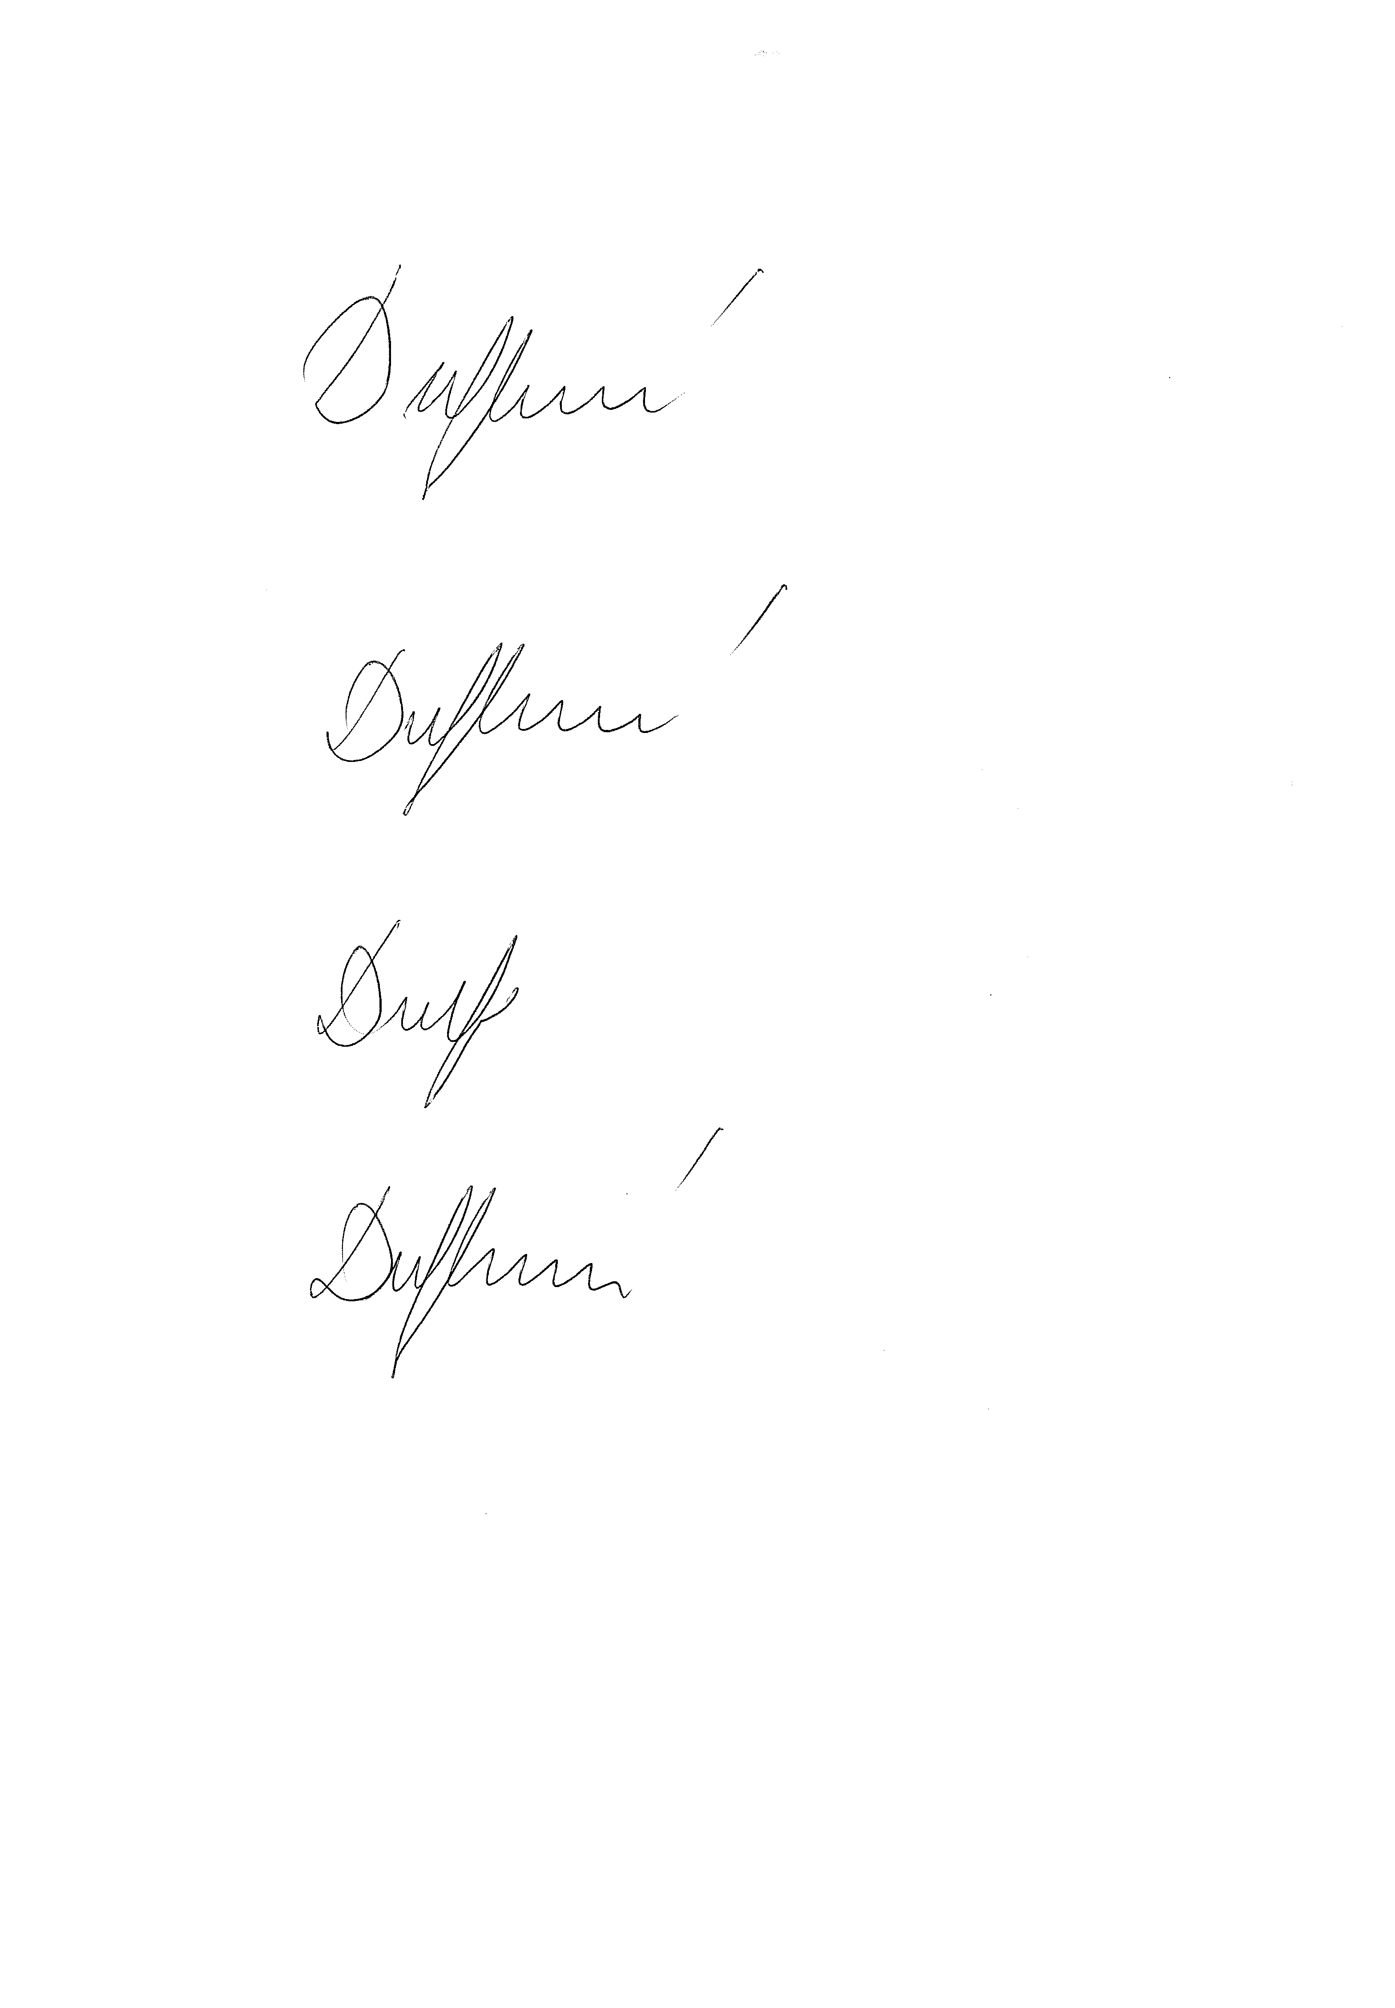
Ing. Marie Dufková, www.cez.cz/vzdelavaciprogram
Závazná přihláška (povinné údaje)

- Jméno a příjmení účastníka:………………………………………………………………………….
- Číslo mobilu (pro případ nutnosti):………………………………………………………………….
- E-mailová adresa:………………………………………………………………………………………
- Kontaktní adresa (pro zaslání materiálů po akci):...................................................................
- Datum narození (pro povolení vstupu na huť ArcelorMittal):................................................

Pokud budete mít zájem o získání osvědčení o absolvování akce, vyplňte prosím následující údaje:
- akademický titul………….
- místo narození…………..
V následujícím dotazníku, prosím, vyberte vždy jednu z nabízených možností:

Doprava: máte zájem o společnou dopravu na akci z Hlavního nádraží Praha? (nehodící škrtněte či vymažte):
    - ANO
    - NE, nastoupím do autobusu v Brně (na autobusovém nádraží před hotelem Grand)
    - NE, dopravím se na místo individuálně

Ubytování (dvoulůžkové pokoje):
- ubytování bude zajištěno v hotelu Vista (www.hotelvista.cz)
- chci být ubytován(a) s .......................... (doplňte jména účastníků)
- souhlasím s ubytováním ve dvoulůžkových pokojích
- mám zvláštní požadavky na ubytování – uveďte, jaké……………..

Zároveň Vás prosíme o výběr večeře na 24. 9.:
- Kuřecí řízek v sezamových semíncích servírovaný s hranolky a se studenou salsou.
- Cikánský guláš s houskovým knedlíkem.
- Zapečená celozrnná palačinka plněná špenátem a sýrem.

Doporučujeme vzít si s sebou pohodlnou obuv.

Vaši přihlášku zašlete nejpozději do 16. září 2014 elektronicky na adresu: pavel.rejzek@amic.cz

